教师十二五师训网络平台信息维护通知
各位教师：
十二五教师培训区级网络平台已建成。请大家及时登录平台维护个人信息及了解自己获得学分的情况。
区级平台登录方式：
网址：http://xfyh.21shte.net
用户名：师训号
初始密码：123456

进入后请点击：进入区县
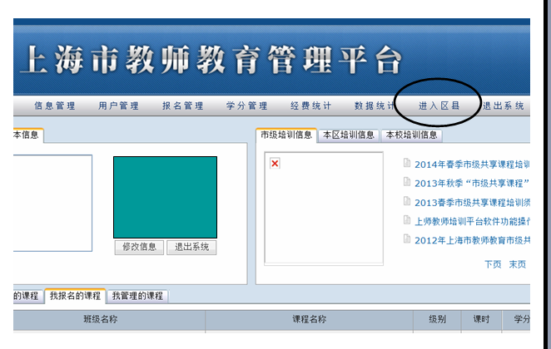

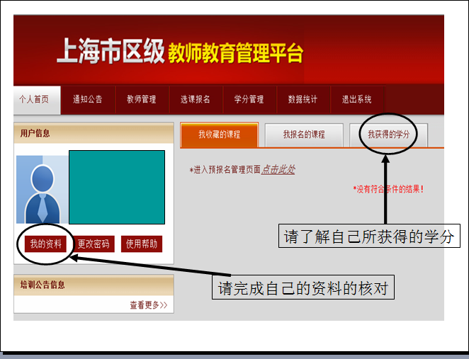

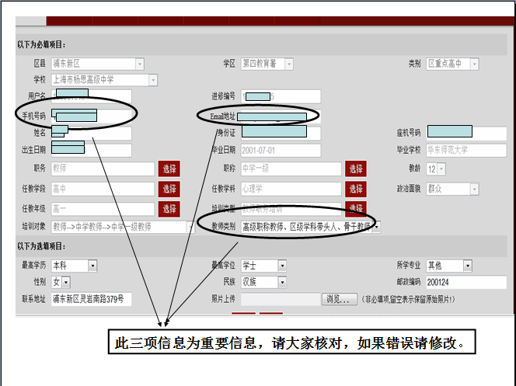

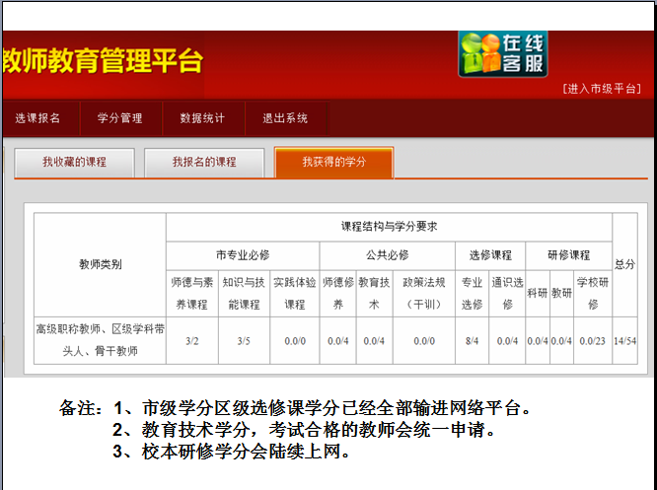

教科研室
2014.4.2

